PRESSEMELDING */ Oslo, 20. mars 2019*

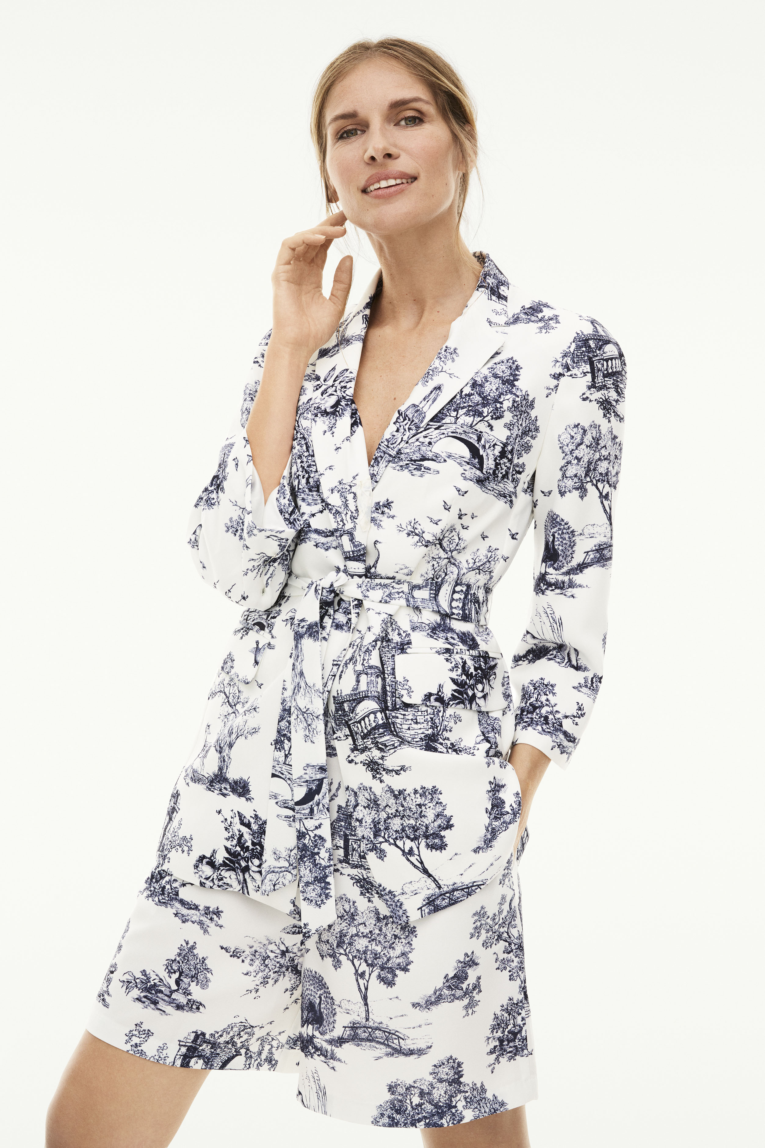

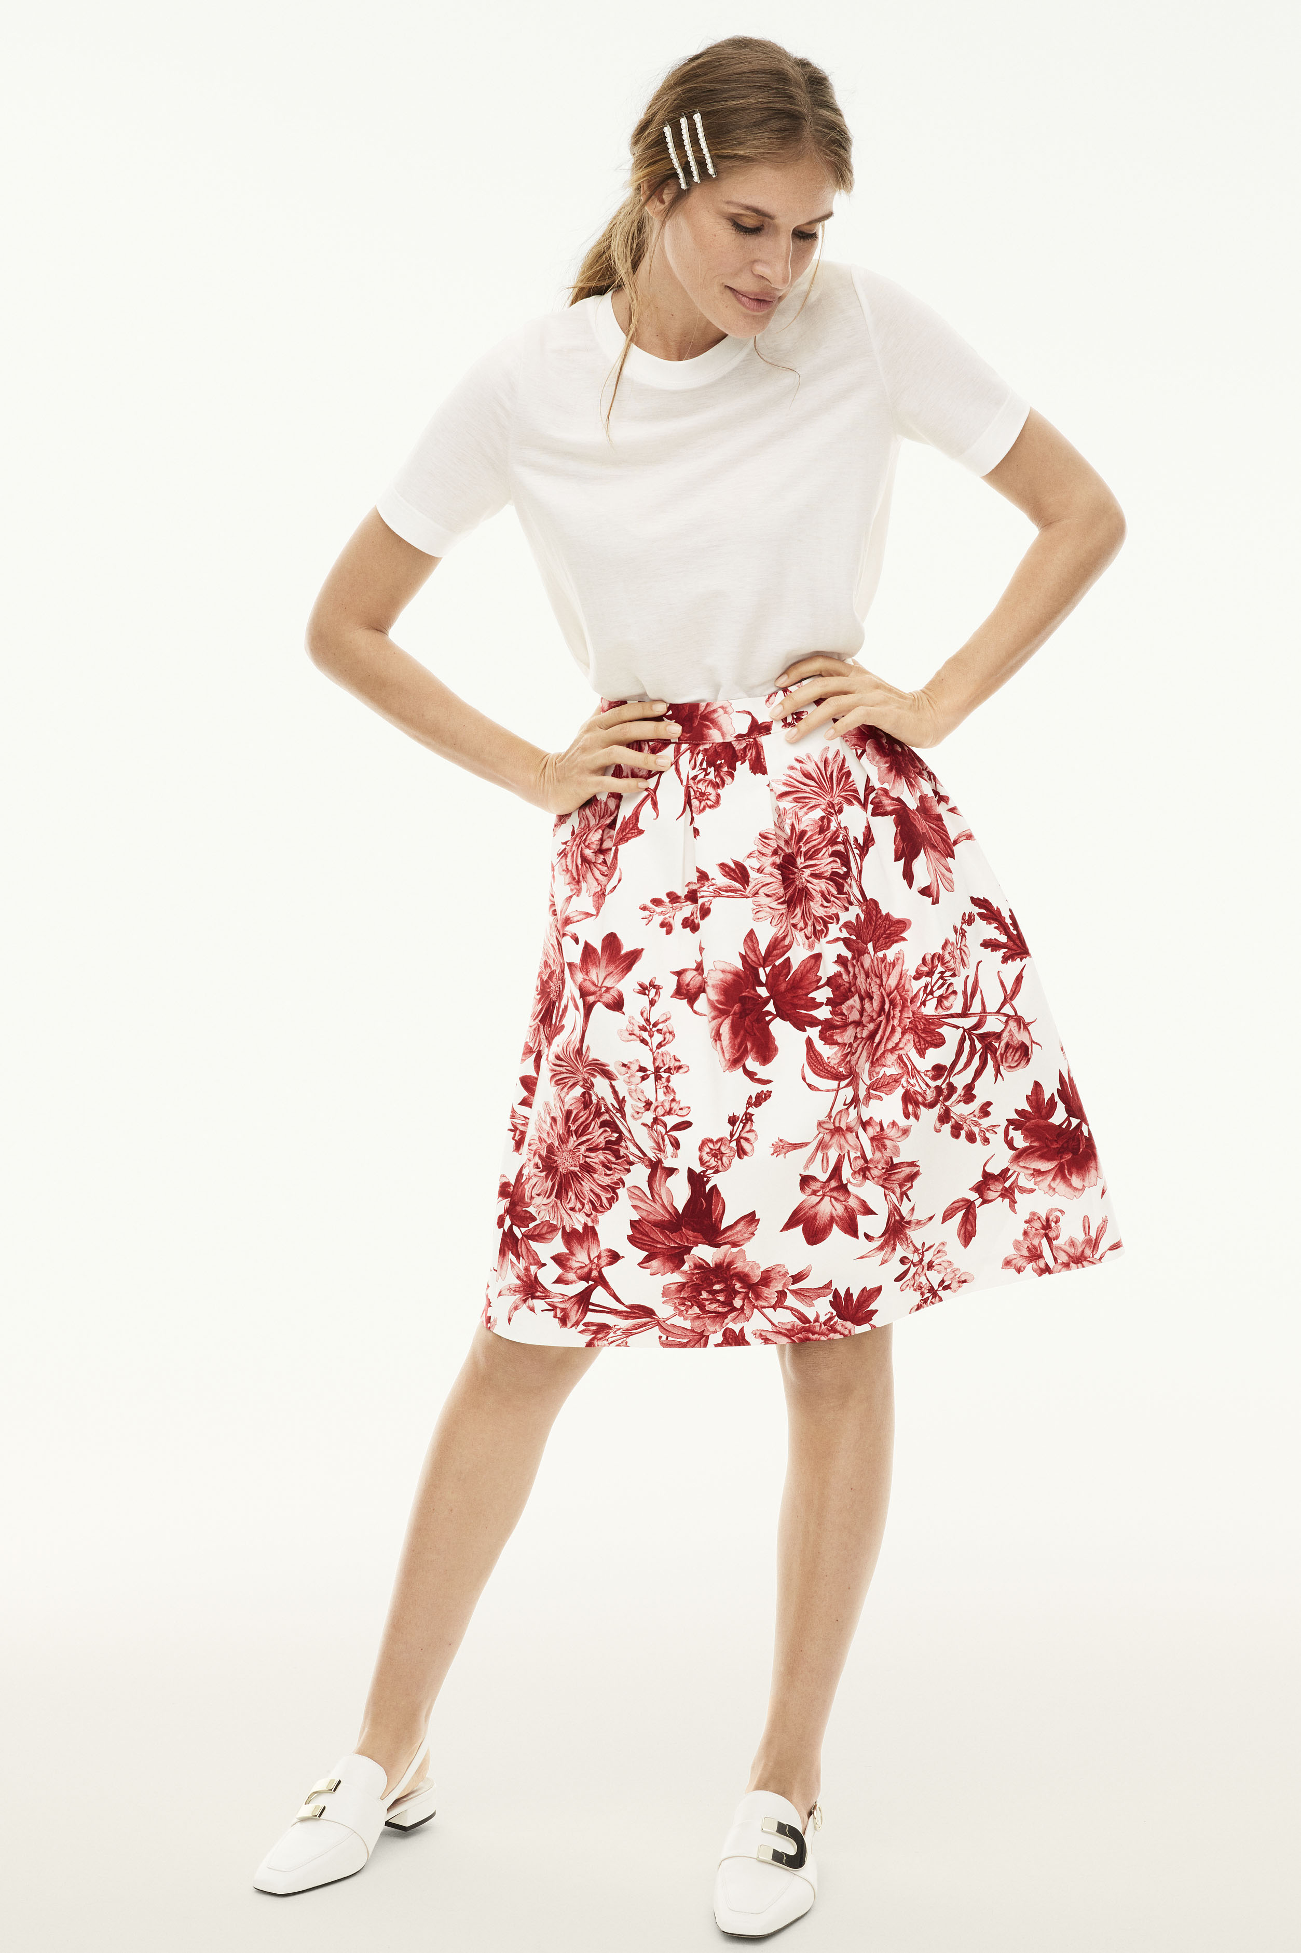

*KappAhl grunnlagt 1953 i Göteborg er en av Nordens ledende motekjeder med 370 KappAhl- og Newbie-butikker i Sverige, Norge, Finland, Polen og Storbritannia, samt Shop Online. Vår forretningsidé er å tilby prisgunstig mote i egen design til mange mennesker.   
I dag er 57% av selskapets produkter bærekraftmerket.*

*2017/2018 var omsetningen   
4,8 milliarder SEK og antall ansatte cirka 4 000 i ti land. KappAhl er notert på Nasdaq Stockholm. Mer informasjon   
på* [*www.kappahl.com*](mailto:www.kappahl.com)

**KAPPAHLS VINTAGE STORIES FEIRER 10 ÅR  
- unike innslag i den romantiske jubileumskolleksjonen**

*KappAhls Vintage Stories feirer sitt første tiår med en kolleksjon som syder av romantikk med inspirasjon fra 1700-tallets detaljrike Toile de Jouy-mønstre. Nytt i årets kolleksjon er både undertøy og badetøy, og – juvelen i jubileumskronen – en brudekjole. Flere plagg er også tilgjengelig i større størrelser.*

2. mai slipper KappAhl kolleksjonen Vintage Stories, som feirer 10 år i år. Årets lansering består av rundt 20 plagg som passer perfekt til vårens og sommerens fester og bryllup, men også godt til hverdagslivet. I jubileumskolleksjonen finnes flere kjoler, dressjakke med matchende bukse og fine shorts, bluser og skjørt. Utvalgte plagg er også tilgjengelige i større størrelser. Kolleksjonens statementplagg er den fine bryllupskjolen med vakre eksklusive blonder. Årets Vintage Stories-kolleksjon tilbyr dessuten både undertøy, kimonoer og badetøy.

Kolleksjonen er romantisk med inspirasjon hentet fra det franske 1700-tallet med klassiske Toile de Jouy-mønstre i blå og hvite toner. I tillegg vises også en spennende fargemiks av rødt og rosa, store blomster og vakre blonder.

*- Vintage Stories er høyt elsket av våre kunder og vi vil først og fremst takke dem for den positive responsen! Årets kolleksjon er en unik miks av aktuelle moteplagg i romantisk stil som passer perfekt til vårens fester, men også innslag av mer hverdagsfine favoritter. Det store høydepunktet er den vakre bryllupskjolen som er klar til å stå i fokus på den store dagen, forteller Mia Nyman, KappAhls design- og innkjøpssjef Dame.*

Vintage Stories lanseres i butikk og online 1.mai 2019.

**For mer informasjon**Sissel Skaugen, Motepresseansvarlig, KappAhl Norge.   
E-post: [sissel.skaugen@kappahl.com](mailto:sissel.skaugen@kappahl.com). Tlf. 94 85 62 60.